桃園市107學年度 建德國民小學（資訊科技）領域 教師專業學習社群
運作紀錄表
會議時間 | 108年 3月 13日 13時30分
會議地點 | 二樓創客教室
主持人
紀錄 | 曾盟証
會議內容
ㄧ、討論事項：
議題一、請各領域完成「108學年度課程節數及課程計畫撰寫人員規劃分配表」
說 明：
(一)領域部分則依107學年度領域成員完成。
(二)尤其校訂課程，低年級的「小繪本大世界」，由英語領域負責；中年級的
「小資訊大應用」，由資訊領域負責；高年級的「閱動建德」，由閱讀科
任老師完成，包含課程計畫及彈性課程方案規劃表(簡案)
決議：三年級：黃振燊老師、四年級：鍾貴榮老師、五年級：林偉維老師、六年級：曾盟証老師
議題二、上週五課發會中決議，本校校訂課程閱動建德、小資訊大應用及小繪本大世界，各年級的課程名稱是否要做一致性的調整，提請討論。
說 明：本校歷經這一年多來在課程方面的討論與試行，在彈性學習課程架構及內容上，已經非常明確，但在課程的名稱上，為求一致性，請以上三個領域討論是否要進行修正，以寫入課程計畫中。
決議：無異議
二、資訊科技社群主題探討
1.智慧科技生活化，照相、錄影已不再是傳統相機或錄影機，取而代之，是以幾乎人手一機的智慧手機的行動裝置來錄製，錄完再以手機上多元應用軟體(app)編輯更加即時，是以介紹行動影音後製軟體。
2.照片編修--<美圖秀秀>
- 美化圖片
- 人像美容
- 美圖AI
- 拼圖
3.行動多媒體編輯--<巧影>。
- 影片編輯功能
- 聲音編輯功能
- 分層功能
- 匯出
會議活動照片
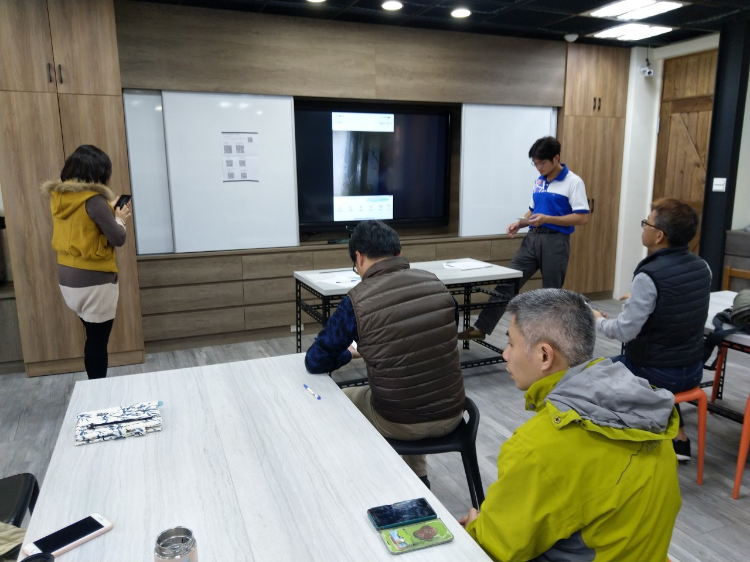 |  | 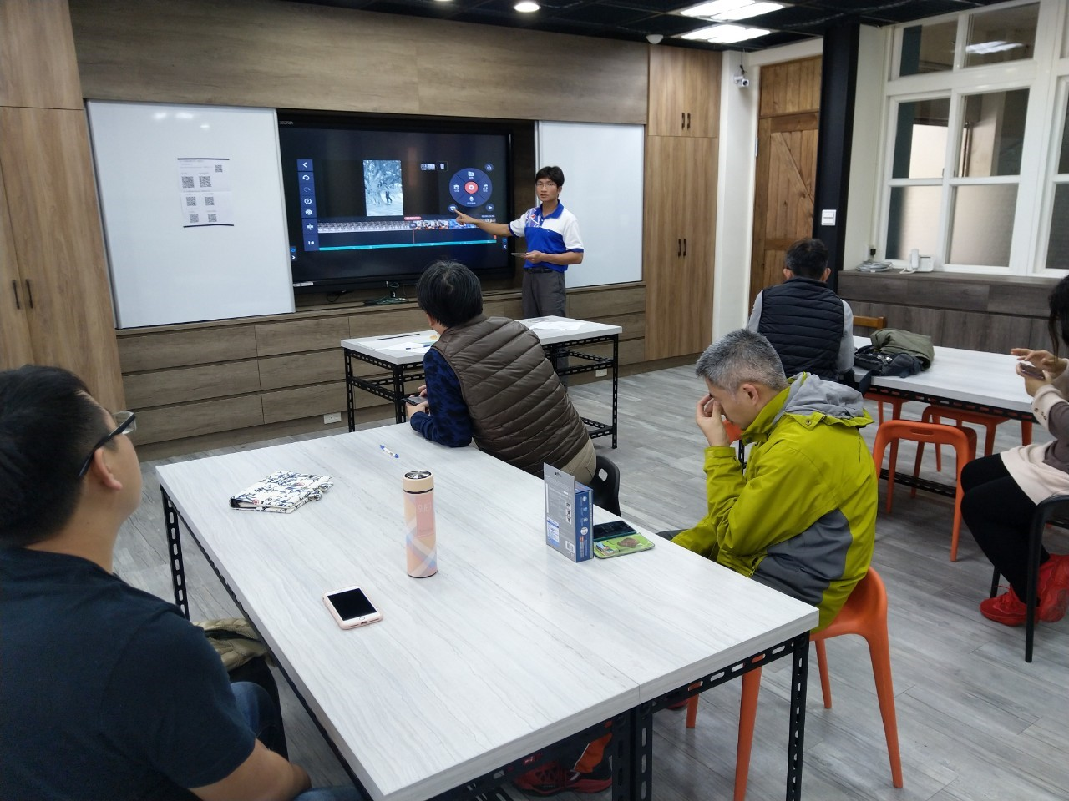
108年3月13日  說明：行動多媒體剪輯介紹 |  | 108年3月13日  說明：行動多媒體剪輯介紹

